Отчет МБОУ «Саклов-Башская СОШ»
о проведенных мероприятиях в рамках антинаркотической акции
«Жизнь без наркотиков»
(с 25 мая по 21 июня 2017)
№ | Название мероприятия | Дата проведения | Фотоотчет
1 | Уголок «Последствия употребления наркотиков» | 26.05
2 | Конкурс рисунков  «Я голосую за жизнь» | 31.05
3 | Проект «Мы за здоровый образ жизни!» | 06.06.17
4 | Мероприятие совместно с сельской библиотекой «Скажи вредным привычкам «НЕТ!» | 07.07.17
5 | Мероприятие совместно с Саклов-Башским Домом культуры. Беседа «Сделай правильный выбор!» | 14.06.17
6 | Просмотр познавательного мультфильма «Тайна едкого дыма» | 15.06.17
7 | Флешмоб «Я выбираю жизнь» | 20.06.17 | 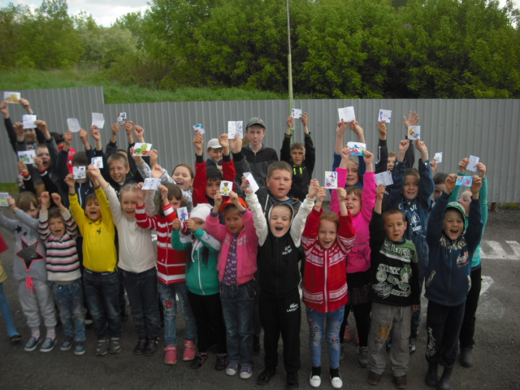
8 | Спортивная эстафета | 21.06.2017 | 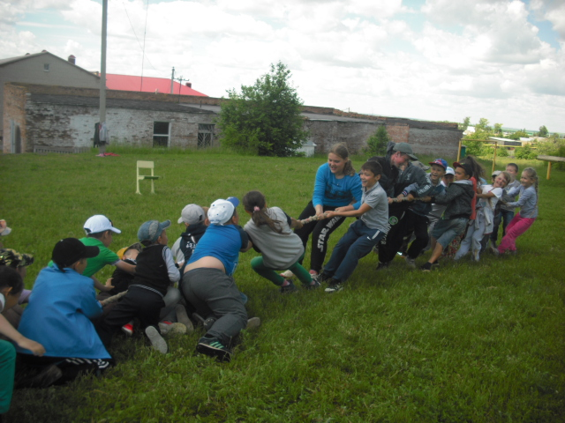
Составила: Нуриева Т.Р.

